


DOSSIER DE CONCEPTION

BTS CIEL SESSION 2025-2026 - IR

E 6 – PROJET TECHNIQUE
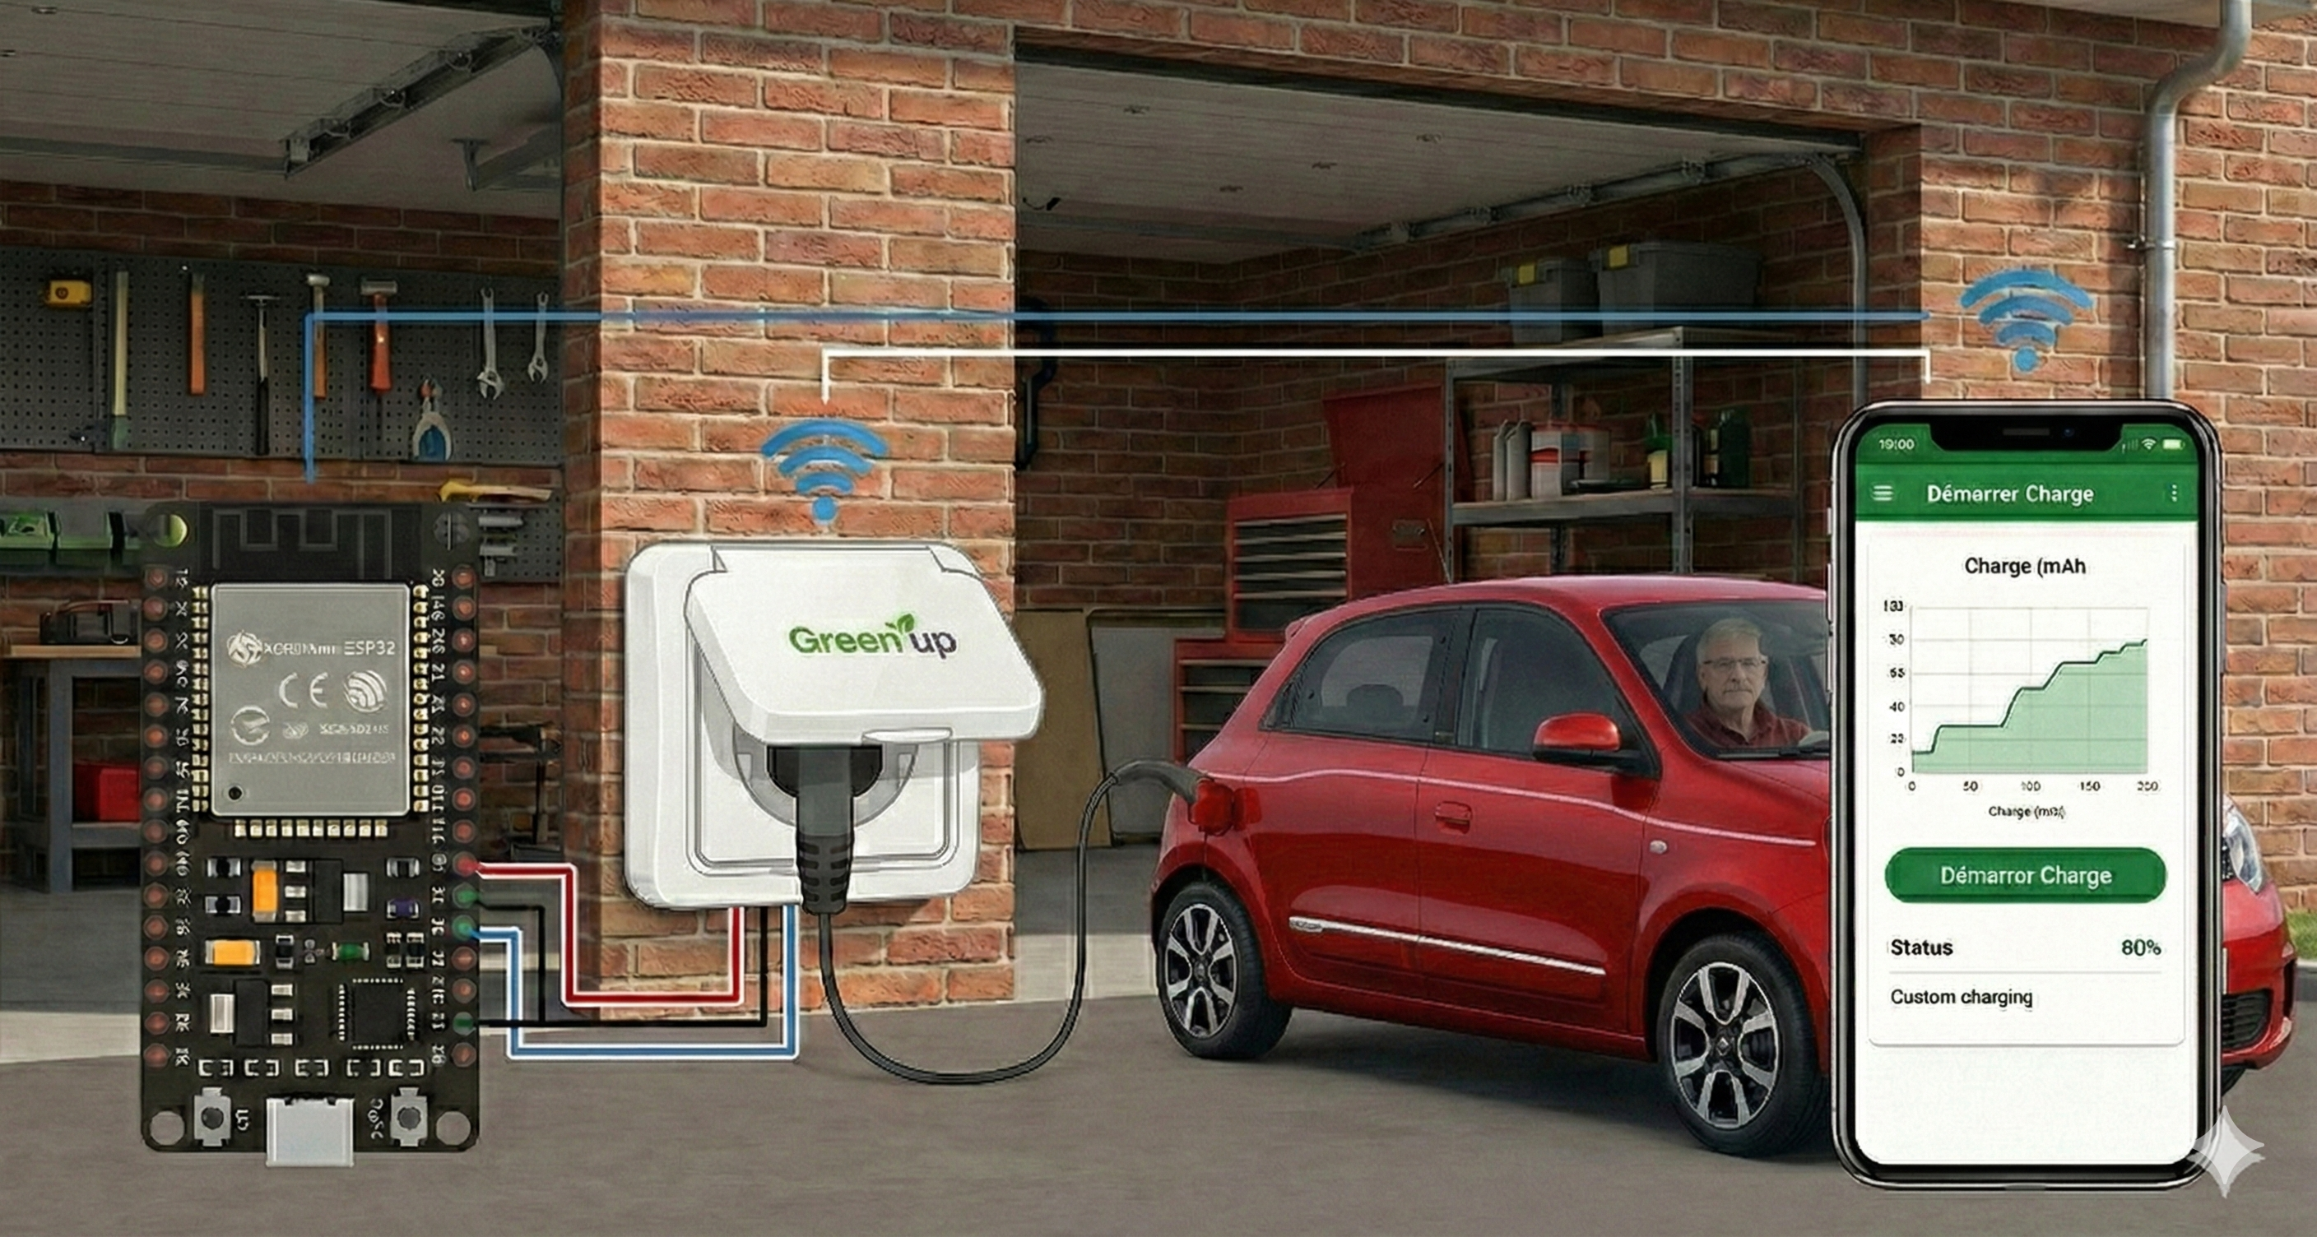
Lycée : Touchard-Washington Ville : LE MANS
Nom du projet : | Gestionnaire de charge de Véhicules électriques
N° du projet : | TW2

Projet nouveau | Oui Non | Projet interne | Oui Non
Délai de réalisation | 150 heures | Statut des étudiants | Formation initiale  Apprentissage
Spécialité des étudiants | ER IR Mixte | Nombre d’étudiants : | 4 étudiants
Professeurs responsables | Philippe CRUCHET, Didier Bernard, François Martin, Anthony LE CREN, Jilali KHAMACH, François QUEREC

Table des matières
Introduction 3
Étude des besoins 4
Étude des contraintes 5
Comparaison des outils possibles 7
Représentation Globale du Système 11
Synoptique du système 11
Équipements matériels (Capteurs, Actionneurs et Concentrateurs) 12
La Borne de recharge (Acquisition et Pilotage) 12
Le Serveur de données (Concentrateur central) 16
Les Interfaces Utilisateur 16
Logiciels associés (Frameworks et Bibliothèques) 17
Contraintes techniques et fiabilité 17
Structure des données et protocoles d’échange 18
Organisation des données manipulées 18
Modélisation des données relationnelles (Base centrale) 18
Données structurées non relationnelles (Configuration locale) 21
Sécurité et intégrité 22
Définition des protocoles 22
Choix des protocoles de communication 22
Spécifications des trames 22
Gestion des erreurs et stratégies de reprise 23
Adaptation des Diagrammes de Conception 24
Intégration des choix technologiques 24
Communication réseau et protocoles 24
Interactions avec les composants matériels 24
Gestion de la persistance 24
Diagrammes de séquences 25
Diagrammes de classes 35

Introduction
Dans un contexte de transition écologique où l'usage des véhicules électriques se démocratise fortement, le besoin de solutions de recharge intelligentes, programmables et sécurisées à domicile devient indispensable. Faisant suite à la phase d'analyse des besoins de notre projet de "Gestionnaire de charge pour véhicules électriques", ce dossier de conception vise à concrétiser les solutions techniques retenues par l'ensemble de notre équipe pour répondre à cette problématique.
L'objectif de ce document est de proposer une architecture globale, détaillée et structurée, couvrant les trois grands pôles de notre système communicant : le pilotage matériel (système embarqué), l'administration centralisée (serveur Web) et l'interface utilisateur (application mobile).
Le dossier d'analyse réalisé en amont nous a permis d'identifier précisément les données à manipuler (calendriers de charge, relevés de consommation, caractéristiques des véhicules) ainsi que les interactions matérielles nécessaires entre la borne de recharge, le serveur local et les interfaces des conducteurs.
Ce document constitue une étape charnière de notre projet. Il traduit les modèles théoriques initiaux en une vision concrète et opérationnelle pour le développement de chacun des membres de l'équipe. Il détaille et justifie nos choix technologiques (matériels et logiciels), l'adaptation de nos diagrammes de conception, ainsi que la structuration précise des données et des protocoles de communication qui relient nos différents sous-systèmes.

Étude des besoins
La phase d’analyse réalisée en amont a permis d’identifier et de formaliser les exigences liées au projet de gestionnaire de charge intelligent pour véhicules électriques. Ces besoins constituent le socle de notre conception commune, traduisant les attentes de l'utilisateur en solutions techniques opérationnelles.
Dans cette section, nous récapitulons les besoins essentiels du système, en détaillant les interactions nécessaires entre les trois grands pôles de notre architecture : les interfaces utilisateurs (dont l'application mobile), la borne matérielle et le serveur central.
Application Mobile et Interfaces Utilisateurs
- Interface Homme-Machine (IHM) : Le conducteur nécessite une interface intuitive et réactive sur smartphone (et sur le Web). L'application doit lui permettre de configurer facilement les plages horaires de charge, de sélectionner la borne à utiliser et de saisir le kilométrage de son véhicule pour le suivi.
- Supervision en temps réel : L'application doit afficher instantanément l'état du système (tension, courant consommé, état du relais), ce qui impose une interface capable de se rafraîchir dynamiquement et sans latence.
- Notifications : L'utilisateur doit être alerté de manière asynchrone en cas d'événements critiques (fin de charge, dépassement de puissance, défaut de la borne ou surchauffe matérielle).
Borne de Recharge (Microcontrôleur ESP32)
- Communication et Pilotage : La borne doit pouvoir recevoir les ordres directs de l'application mobile ou Web (marche forcée, envoi du calendrier de charge) et renvoyer son état matériel avec un temps de réponse strictement inférieur à 2 secondes. Cela nécessite l'établissement d'une communication réseau continue, bidirectionnelle, rapide et fiable (liaison Wi-Fi locale via le protocole WebSockets) entre le smartphone et l'ESP32.
Serveur Central (Raspberry Pi)
- Stockage et Base de données : Le Raspberry Pi héberge la base de données (MariaDB) qui centralise l'historique des charges, les profils des bornes, les calendriers et les informations des véhicules.
- Interaction administrative sécurisée : Bien que le pilotage temps réel se fasse directement avec la borne, l'application mobile doit également pouvoir communiquer de manière sécurisée avec le serveur Raspberry Pi. Le logiciel
mobile devra générer des requêtes HTTP (via une API Web) pour interroger la liste des bornes disponibles, récupérer l'historique, ou mettre à jour le kilométrage d'un véhicule, sans exposer directement la base de données sur le réseau.

Étude des contraintes
Le développement de notre solution globale de gestionnaire de charge est soumis à plusieurs contraintes strictes qui orientent les choix technologiques de l'ensemble de l'équipe :
- Performances et Temps réel : Le système doit garantir une réactivité optimale de bout en bout. Le cahier des charges impose un temps de réponse inférieur à 2 secondes pour le pilotage du relais de charge, ainsi qu'un échantillonnage des mesures électriques (courant, tension) par l'ESP32 au moins une fois par seconde. L'ensemble des interfaces (Mobile et Web) doit donc être capable de traiter et d'afficher ces flux de données en temps réel sans latence, tandis que le microcontrôleur doit transmettre et exécuter les commandes (comme la marche forcée) instantanément.
- Compatibilité matérielle et Réseau : Le système s'appuie sur une architecture distribuée hétérogène. Sur le plan réseau, les différents matériels (application mobile, interfaces web, carte de commande ESP32 et serveur Raspberry Pi) doivent pouvoir s'intégrer au réseau local de l'utilisateur (via le point d'accès Wi-Fi ou Ethernet de la box Internet) afin d'établir une communication fiable et sécurisée.
- Portabilité et Adaptabilité : Les interfaces logicielles doivent s'adapter dynamiquement aux différents supports. L'application mobile doit cibler Android tout en privilégiant un environnement de développement permettant un portage ultérieur vers d'autres plateformes (comme iOS) sans avoir à réécrire le code source. De son côté, l'interface Web doit être "responsive" pour rester consultable confortablement depuis n'importe quel navigateur.
- Coûts et Outils de développement : Le budget global alloué au matériel du projet est strictement limité (200 € pour le boîtier de pilotage et l'alimentation, 100 € pour les capteurs). De plus, la réalisation logicielle (Embarqué, Web et Mobile) ne doit engendrer aucun coût de licence supplémentaire pour le client final. Les outils et frameworks employés par l'équipe doivent être open source ou gratuits à des fins éducatives, et exploitables directement sur nos postes de travail (ex: Qt Creator sous Linux).

Système | Technologie / Outil choisi | Justification principale
Mobile (Client) | C++ / Qt (QML) | Haute performance, multiplateforme (Android/iOS/PC), séparation design/logique.
Embarqué (Borne) | ESP32 (C/C++) & SQLite | Wi-Fi natif, puissance adaptée aux WebSockets, base de données locale résiliente.
Serveur (Central) | Raspberry Pi, MariaDB & PHP | Environnement Linux complet, base de données open source robuste, API Web sécurisée.
Protocoles Réseaux | WebSockets & HTTP/JSON | Bidirectionnel temps réel (WebSockets) + Standard d'échange (API JSON).

Comparaison des outils possibles

Critères | Qt Creator (QML / C++) | Android Studio (Java / Kotlin)
Performances | ✅ Très hautes. Le code C++ est compilé nativement, offrant une fluidité maximale pour le traitement des données. | ❌ Moindres. Utilise une machine virtuelle (JVM) qui consomme plus de ressources sur le smartphone.
Multiplateforme | ✅ Excellent. Le même code peut être déployé sur Android, iOS ou même sur PC (Linux/Windows). | ❌ Limité. Ne permet de développer que pour l'écosystème Android.
Conception de l'IHM | ✅ Très fluide. QML est spécialement conçu pour les interfaces tactiles modernes et sépare parfaitement le design de la logique C++. | ✅ Classique. Interface en XML performante, mais moins dynamique que QML pour les animations en temps réel.
Ressources de l'IDE | ✅ Léger. Qt Creator est réactif et fonctionne très bien sur les postes Linux du lycée. | ❌ Très lourd. Android Studio consomme énormément de mémoire vive (RAM) et ralentit la machine.
Outils intégrés | ✅ Débogueur C++, intégration native des modules QtWebSockets et QtSql. | ✅ Débogueur très puissant, parfait pour le développement mobile pur.

Critères | Visual Studio Code (+ PlatformIO) | Qt Creator (C++)
Cible Matérielle | ✅ Spécialisé. Adapté au développement embarqué avec un support complet de l'ESP32. | ❌ Inadapté. Orienté vers le développement d'applications PC ou mobiles.
Gestion des outils | ✅ Automatique. Installation autonome des frameworks et des bibliothèques nécessaires au projet. | ❌ Manuelle. Nécessite une configuration lourde pour lier les outils de compilation à l'ESP32.
Développement | ✅ Direct. Compilation et téléversement automatique du code vers l’ESP 32. | ⚠️ Indirect. Le logiciel n'est pas conçu nativement pour injecter du code dans un microcontrôleur.
Mise au point | ✅ Efficace. Intègre un moniteur série pour surveiller en temps réel les données des capteurs. | ⚠️ Limitée. Moins d'outils de debug spécifiques pour le matériel électronique "nu".
Ressources de l'IDE | ✅ Léger. Très réactif et dispose d'une gestion intégrée de Git pour le suivi du code. | ✅ Fluide. Fonctionne bien sur les postes du lycée, mais reste plus lourd pour de l'embarqué.

Critères | WebSocket (Choix retenu) | TcpSocket (Alternative)
Type de flux | ✅ Bidirectionnel. L'ESP32 et l'application mobile peuvent s'envoyer des données en simultané. | ✅ Bidirectionnel. Permet l'échange dans les deux sens, mais sans structure de message définie.
Connexion | ✅ Persistante. La connexion reste ouverte pour réagir instantanément. | ✅ Persistante. Reste ouvert, mais plus complexe à stabiliser sur un réseau Wi-Fi.
Format des données | ✅ Trames personnalisées. Utilise des messages structurés (JSON) pour envoyer des données claires. | ❌ Flux brut. Envoie des suites d'octets difficiles à décoder sans protocole complexe.
Compatibilité | ✅ Excellente. Fonctionne directement avec un navigateur web ou une application mobile. | ❌ Limitée. Nécessite un développement lourd pour être interprété par une application mobile.
Lien avec l'UML | ✅ Optimisé. Idéal pour "Notifier en cas d'erreur" et "Mesurer le courant" en temps réel. | ⚠️ Technique. Plus adapté à des transferts de données massives qu'au pilotage d'une borne.

Critères | MariaDB | MySQL
Environnement Raspberry Pi | ✅ Optimisé. C'est le moteur de base de données par défaut sur les distributions Linux (Raspberry Pi OS / Debian). | ❌ Plus complexe à installer sur un environnement Raspberry Pi standard.
Performances globales | ✅ Meilleures. Moteur d'exécution plus rapide pour gérer de nombreuses petites requêtes simultanées (ex: mesures chaque seconde). | ✅ Très bonnes performances, mais un peu plus lourd.
Licence et Philosophie | ✅ 100% Open Source. Garanti gratuit et libre (GPL), maintenu par la communauté d'origine. | ❌ Appartenant à Oracle, certaines fonctionnalités avancées sont devenues payantes ou restrictives.
Compatibilité | ✅ Totale. Les requêtes SQL (INSERT, SELECT) écrites pour MySQL fonctionnent parfaitement sur MariaDB. | ✅ Standard industriel de référence.

Critères | SQLite (Base de données) | Fichiers Plats (TXT / JSON)
Résilience aux pannes | ✅ Excellente. Transactions sécurisées (ACID) : en cas de coupure de courant pendant l'écriture, la base n'est pas corrompue. | ❌ Faible. Si l'ESP32 s'éteint pendant l'écriture d'un fichier JSON, le fichier entier peut être détruit.
Requêtes et Filtrage | ✅ SQL Intégré. Permet de cibler facilement une ligne précise (ex: SELECT * FROM calendrier WHERE heure = 22:00). | ❌ Lourd. Oblige l'ESP32 à lire tout le fichier en mémoire vive (RAM) pour trouver une information.
Légèreté | ✅ Très léger, la librairie SQLite en C/C++ est parfaitement adaptée aux microcontrôleurs. | ✅ Très léger à stocker, mais gourmand en RAM lors de l'analyse.

Représentation Globale du Système

Synoptique du système
Le système s'articule autour d'un réseau local (Wi-Fi/Ethernet) géré par la Box Internet.
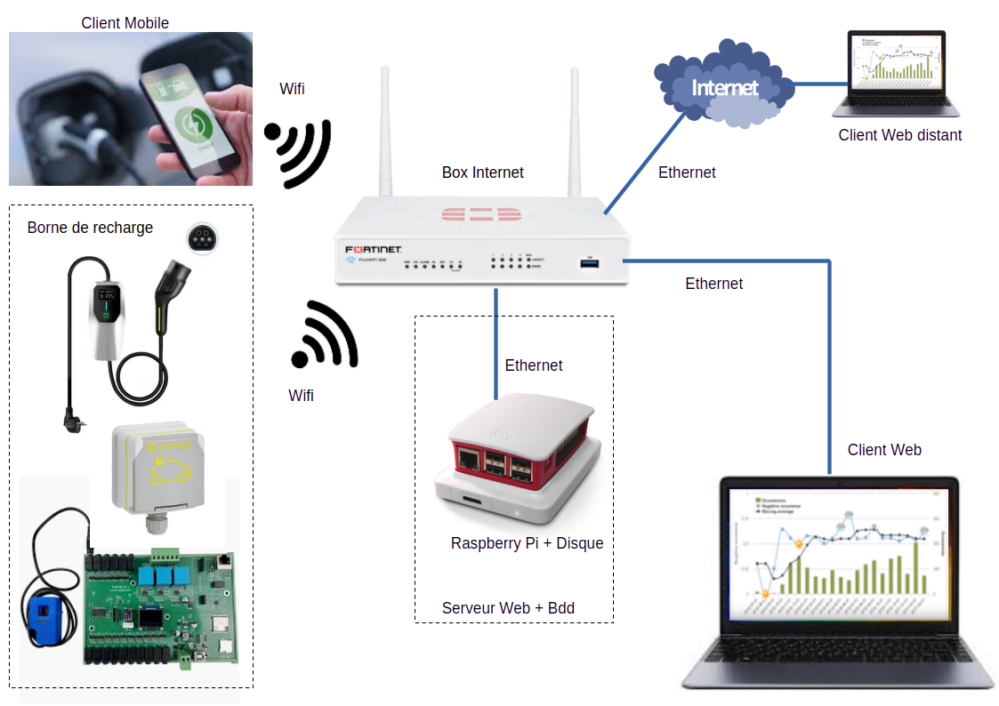
Figure 1 : Synoptique du projet de la borne de charge

Équipements matériels (Capteurs, Actionneurs et Concentrateurs)
Le système s'appuie sur une architecture distribuée, répartie en trois blocs distincts communiquant au travers du réseau local.

La Borne de recharge (Acquisition et Pilotage)
Le cœur matériel de la borne est géré par un microcontrôleur ESP32 (nœud matériel) qui assure la double fonction de concentrateur de données locales et d'interface de commande. Il est relié aux éléments suivants :
- Capteurs de mesure électrique

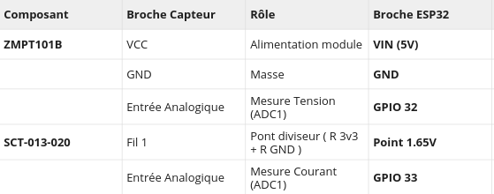

Figure 2 : Tableau d’alimentation des capteurs

  - Capteur de courant (SCT-013-020) : Pince ampèremétrique non invasive mesurant le courant consommé par le véhicule en temps réel.

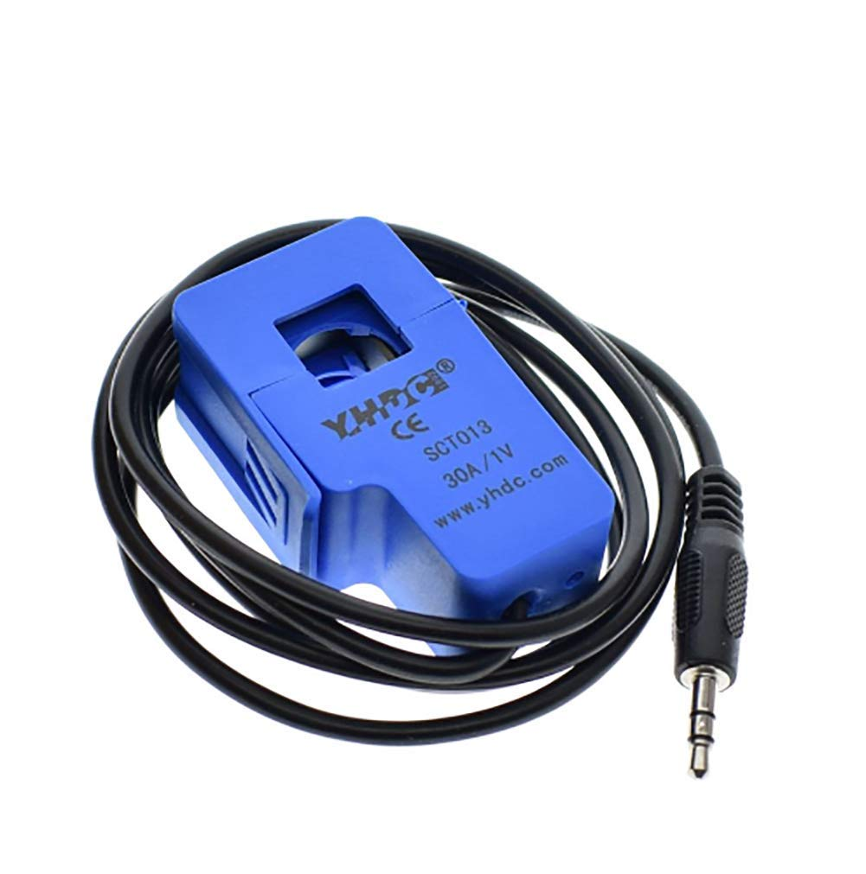Figure 3: Capteur de courant SCT-013-020
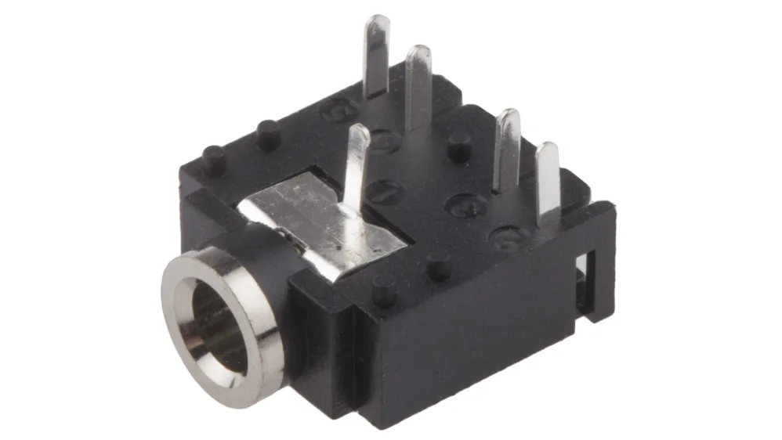Figure 4: Prise Jack femelle 3,5mm

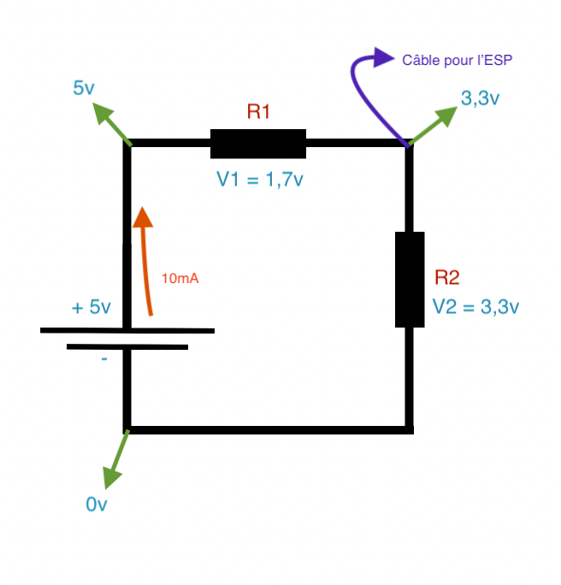Figure 5 : Schéma d'un pont divisuer de tension
Élément Jack | Connexion sur la Carte ESP32 | Rôle Technique
Pied de R1 | Bornier 3.3V | Alimentation du pont.
Pied de R2 | Bornier GND | Retour à la masse.
Sleeve (Jack) | Jonction R1/R2 (1.65V) | "Soulève" le signal pour éviter les tensions négatives.
Tip (Jack) | Bornier DEB1 / ADC | Envoie le signal à LireValeurCourant().

  - Capteur de tension (ZMPT101B) : Transformateur de tension permettant de mesurer la tension efficace du réseau domestique pour le calcul de la puissance (P = U × I).

Côté Fil (Couleur) | Fiche (Repère) | Pin Capteur | Fonction | Destination ESP32
Rouge | Trait Blanc | 1 (Vcc) | Alimentation (+5V) | Broche 5V
Blanc | Milieu (Position 2) | 2 (Out) | Signal Analogique | Broche pinCapteurTension
Noir | Milieu (Position 3) | 3 (Gnd) | Masse (Ground) | Broche GND
(Généralement non utilisé) | Extrémité (Position 4) | 4 (Gnd) | Masse de secours

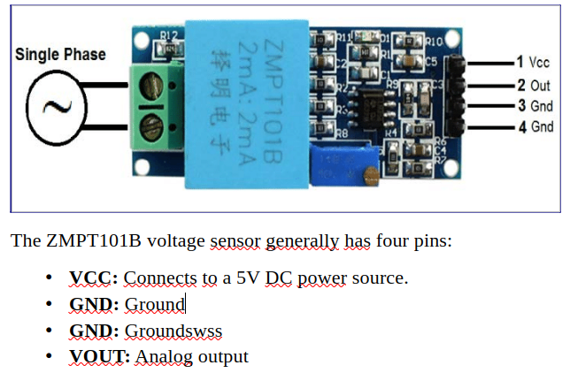Figure 6: Capteur de tension ZMTP101B et ses différentes broches

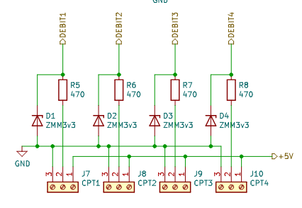Figure 7 : Connexion du capteur de tension sur le bornier J7 (CPT1) de la carte d'acquisition.
- Capteur de sécurité :
  - Sonde de température (DS18S20) : Capteur numérique placé à l'intérieur du boîtier ou près du câble de puissance. Il permet de détecter une éventuelle surchauffe pour déclencher une mise en sécurité.
- Actionneur :
  - Relais de puissance (20A) : Module relais piloté par une sortie numérique de l'ESP32. Il agit comme un interrupteur commandé pour autoriser ou couper le passage du courant 230V AC vers la prise du véhicule (Type 2 ou Green'up).

Le Serveur de données (Concentrateur central)
- Raspberry Pi 4 : Ce nano-ordinateur fait office de serveur local sécurisé. Il centralise toutes les opérations d'archivage (historique des charges) et de distribution des informations vers les différentes interfaces utilisateurs.

Les Interfaces Utilisateur
- Smartphone : Appareil mobile exécutant l'application cliente (développée en Qt/QML) pour la configuration de la borne, le pilotage manuel (marche forcée) et la supervision en temps réel de la charge via WebSocket.
- Ordinateur (Client Web) : Interface de gestion accessible depuis n'importe quel navigateur web. Elle est hébergée par le Raspberry Pi et permet à l'utilisateur de consulter l'historique détaillé des sessions de charge, d'analyser les statistiques globales de consommation, et degérer la flotte (profils conducteurs et véhicules) de manière plus confortable sur un grand écran.

Logiciels associés (Frameworks et Bibliothèques)
Chaque équipement matériel exécute un environnement logiciel spécifique, interconnecté via les protocoles réseaux validés :
- Application Mobile (Smartphone) : Développée en C++ via l'IDE Qt Creator. L'interface graphique est structurée avec le langage déclaratif QML. L'application intègre le module QtWebSockets pour la réception des données en temps réel et QNetworkAccessManager pour les requêtes HTTP (JSON) adressées à l'API.
- Serveur Central (Raspberry Pi) : Fonctionne sous un système d'exploitation Linux (Debian/Raspberry Pi OS). Il héberge le Système de Gestion de Base de Données MariaDB et un serveur Web (Apache) exécutant une API développée en PHP pour sécuriser l'accès aux données.
- Borne de recharge (ESP32) : Le firmware est codé en C/C++. Il exploite les bibliothèques réseau de l'ESP32 pour gérer un serveur WebSocket (écoute des ordres de marche forcée) et un client HTTP (envoi régulier des mesures au serveur). L'ESP32 gère également une base de données embarquée SQLite pour la sauvegarde locale du calendrier de charge.

Contraintes techniques et fiabilité
La viabilité du système repose sur le respect de plusieurs contraintes majeures :
- Performances et Réactivité : Le système de communication (WebSockets) garantit une latence réseau inférieure à 200 ms. Cela assure la fluidité de l'affichage des jauges sur l'application mobile et garantit que l'activation ou la coupure d'urgence du relais s'effectue en moins de 2 secondes après l'appui sur l'interface.
- Sécurité matérielle : L'ESP32 doit couper instantanément le relais de charge si le capteur DS18S20 remonte une température anormalement élevée, indépendamment des ordres reçus par l'application mobile.
- Fiabilité énergétique et Autonomie : La borne doit assurer la continuité de service en cas de perte de connexion avec la box Internet ou le Raspberry Pi. Pour cela, l'ESP32 intègre une Horloge Temps Réel (RTC) et s'appuie sur la mémorisation du calendrier dans sa mémoire flash via SQLite pour déclencher la charge aux heures programmées.
- Sécurité des données : L'accès direct à MariaDB sur le port 3306 est bloqué pour le réseau local. L'ensemble des échanges administratifs (authentification, historique) transite obligatoirement par l'API Web jouant le rôle de pare-feu applicatif.

Structure des données et protocoles d’échange
Cette section détaille la manière dont l'application mobile organise, stocke et échange les informations avec le reste du système, à savoir le serveur central (géré par l'interface Web) et la borne de recharge (pilotée par l'ESP32).

Organisation des données manipulées
L'application mobile (client) ne gère pas la base de données principale, mais elle interagit en permanence avec elle pour lire ou écrire des informations. Elle gère également un ensemble de données locales pour optimiser l'expérience utilisateur.

Modélisation des données relationnelles (Base centrale)
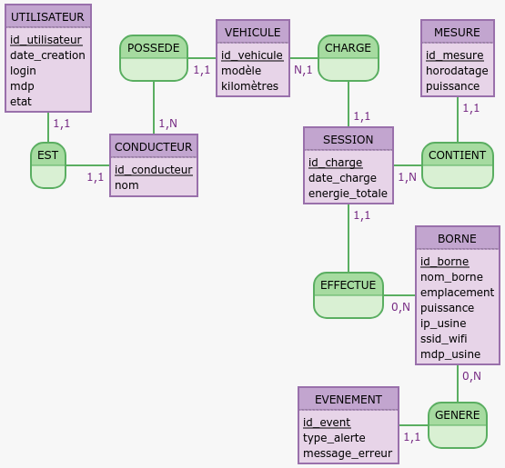
Le système repose sur une base de données MariaDB centralisée sur le Raspberry Pi. Le modèle de données a été conçu conjointement pour répondre aux besoins de l'administration Web et de l'application mobile.
Figure 7 : Diagramme MCD BDD Raspberry Pi
Voici l'organisation de notre base de données sur le serveur raspberry PI. Elle se compose de différentes tables dont le rôle et le contenu sont explicités ci-dessous :
1. CONDUCTEUR
➢ id_conducteur : Désigne l’identifiant unique de chaque conducteur (clé primaire).
➢ nom : Désigne le nom du conducteur.
2. VEHICULE
➢ id_vehicule : Désigne l’identifiant unique de chaque véhicule (clé primaire).
➢ modele : Désigne le modèle du véhicule.
➢ kilometres : Désigne le kilométrage total du véhicule.
3. BORNE
➢ id_borne : Désigne l’identifiant unique de chaque borne de recharge (clé primaire).
➢ nom_borne : Désigne le nom de la borne.
➢ emplacement : Désigne la localisation physique de la borne.
➢ puissance : Désigne la puissance maximale délivrée par la borne.
➢ ip_usine : Désigne l’adresse IP de la borne.
➢ ssid_wifi : Désigne le nom du réseau Wi-Fi de la borne.
➢ mdp_usine : Désigne le mot de passe Wi-Fi de la borne.
4. SESSION
➢ id_charge : Désigne l’identifiant unique de chaque session de recharge (clé primaire).
➢ date_charge : Désigne la date et l’heure de la session de recharge.
➢ energie_totale : Désigne la quantité totale d’énergie consommée durant la session.
5. MESURE
➢ id_mesure : Désigne l’identifiant unique de chaque mesure (clé primaire).
➢ horodatage : Désigne la date et l’heure de la mesure.
➢ puissance : Désigne la puissance mesurée lors de la recharge.
6. EVENEMENT
➢ id_event : Désigne l’identifiant unique de chaque événement (clé primaire).
➢ type_alerte : Désigne le type d’alerte généré par la borne.
➢ message_erreur : Désigne le message d’erreur associé à l’événement.
8. Relations (Liaisons)
➢ CONDUCTEUR – VEHICULE (POSSEDE)
- Un conducteur peut posséder un à plusieurs véhicules (1,N).
- Chaque véhicule appartient à un seul conducteur (1,1).
➢ VEHICULE – SESSION (CHARGE)
- Un véhicule peut être associé à une ou plusieurs sessions de recharge (1,N).
- Chaque session concerne un seul véhicule (1,1).
➢ SESSION – MESURE (CONTIENT)
- Une session contient une ou plusieurs mesures (1,N).
- Chaque mesure appartient à une seule session (1,1).
➢ SESSION – BORNE (EFFECTUE)
- Une session est effectuée sur une seule borne (1,1).
- Une borne peut effectuer zéro à plusieurs sessions (0,N).
➢ SESSION – PROGRAMME
- Une session peut être liée à un ou plusieurs programmes (N,1).
- Un programme peut être utilisé par plusieurs sessions (1,N).
➢ PROGRAMME – CALENDRIER
- Un programme est associé à un ou plusieurs créneaux de calendrier (1,N).
- Un créneau peut concerner plusieurs programmes (1,N).
➢ BORNE – EVENEMENT (GENERE)
- Une borne peut générer zéro à plusieurs événements (0,N).
- Chaque événement est généré par une seule borne (1,1).
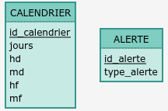
Figure 8 : Diagramme MCD de la base de données embarquée
1. CALENDRIER
➢ id_calendrier : Désigne l’identifiant unique de chaque calendrier (clé primaire).
➢ jours : Désigne les jours associés au calendrier.
➢ hd : Désigne l’heure de début associée au calendrier.
➢ md : Désigne les minutes de début associées au calendrier.
➢ hf : Désigne l’heure de fin associée au calendrier.
➢ mf: Désigne les minutes de fin associées au calendrier.
2. ALERTE
➢ id_alerte : Désigne l’identifiant unique de chaque alerte (clé primaire).
➢ type_alerte : Désigne le type d’alerte

Données structurées non relationnelles (Configuration locale)
Pour éviter que le conducteur ne doive reconfigurer l'application à chaque lancement, les paramètres sont sauvegardés localement sur le smartphone au format INI grâce à la classe QSettings de Qt.
Exemple de structure du fichier de configuration (config.ini) :
Ini, TOML
[Reseau]
ip_serveur_api=192.168.1.100
ip_borne_esp32=192.168.1.50

[Utilisateur]
dernier_id_vehicule=2
theme_sombre=true

Sécurité et intégrité
- Gestion des accès : Pour des raisons de sécurité, l'application mobile n'effectue aucune connexion directe (port 3306) à la base de données MariaDB. Toutes les transactions passent par une API Web (développée en PHP) qui joue le rôle de pare-feu et vérifie l'intégrité des requêtes.

Définition des protocoles
Pour s'adapter aux différentes contraintes temporelles (temps réel vs historisation), le système utilise deux protocoles distincts.

Choix des protocoles de communication
- HTTP/JSON (Requêtes REST) : Ce protocole est utilisé entre l'application mobile et le serveur central (API PHP) pour les données qui ne nécessitent pas de temps réel (mise à jour du kilométrage, récupération de la liste des véhicules).
- WebSockets (TCP) : Ce protocole est utilisé pour la communication directe entre le smartphone et la borne (ESP32). Il permet une communication bidirectionnelle continue, indispensable pour respecter la contrainte de latence (< 200 ms).
L'ESP32 peut ainsi "pousser" les mesures des capteurs vers le smartphone, et ce dernier peut envoyer l'ordre d'activation du relais instantanément.

Spécifications des trames
1. Trames WebSockets (Format texte délimité - Mobile $\leftrightarrow$ ESP32)
Afin de ne pas surcharger le microcontrôleur ESP32 avec du parsing JSON complexe, le protocole temps réel utilise une chaîne de caractères séparée par un délimiteur (|).
- Trame de Commande (Mobile → ESP32) : F|1
  - F : Type de commande (Force).
  - 1 : Paramètre (1 = Activer le relais, 0 = Couper).
- Trame de Statut (ESP32 → Mobile) : S|229.5|15.2|1|24.5
  - S : Type de message (Statut).
  - 229.5 : Tension réseau mesurée par le ZMPT101B (Volts).
  - 15.2 : Courant mesuré par le SCT-013-020 (Ampères).
  - 1 : État actuel du relais de puissance.
  - 24.5 : Température mesurée par la sonde de sécurité DS18S20 (°C).

Gestion des erreurs et stratégies de reprise
La robustesse de l'application est assurée par une gestion stricte des pertes de communication et des données corrompues :
- Reprise réseau : La classe QWebSocket intègre une détection de perte de lien. Si le signal disconnected() est émis, une routine de reconnexion est déclenchée à intervalles réguliers, et une alerte visuelle prévient l'utilisateur sur l'interface QML.
- Validation algorithmique sécurisée : Lors de l'analyse des trames (parsing JSON ou découpage des trames ESP32), le code C++ est structuré de manière sécurisée et lisible. La logique de programmation impose des fonctions sans break intempestifs à l'intérieur des structures conditionnelles if, l'interdiction d'utiliser des blocs else-if, ainsi que la présence d'un seul et unique return par fonction.
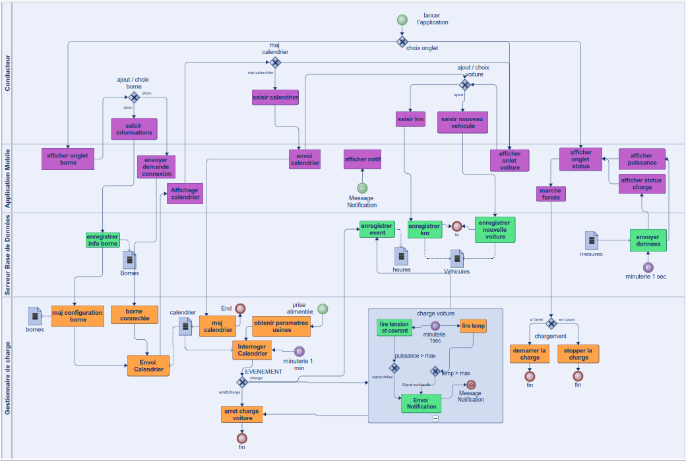
Figure 9 : Diagramme BPMN

Adaptation des Diagrammes de Conception

Intégration des choix technologiques
L'adaptation technique des diagrammes de séquence a consisté à remplacer les messages génériques par des interactions concrètes entre les modules logiciels et les bibliothèques spécifiques à notre architecture. Cette étape permet de valider la fluidité des échanges entre le pilotage matériel, le serveur et les interfaces.

Communication réseau et protocoles
Les diagrammes intègrent désormais les classes réelles qui assurent la connectivité du système :
- Pilotage Temps Réel (WebSockets) : Les interactions entre les interfaces (Mobile/Web) et la borne utilisent les méthodes de la classe QWebSocket côté client et la bibliothèque WebSocketsServer côté ESP32. Cela permet l'envoi instantané de la trame F|1 (Force relais) et la réception des mesures électriques.
- Échanges Administratifs (HTTP/JSON) : Pour les données non critiques (historique, configuration), le système utilise des requêtes HTTP structurées en JSON. Les diagrammes détaillent l'appel aux API PHP du serveur Raspberry Pi, qui traite les demandes via des objets de connexion à la base de données MariaDB.

Interactions avec les composants matériels
Au sein du nœud "Borne de recharge", les diagrammes de séquence illustrent le pilotage des entrées/sorties du microcontrôleur :
- Acquisition de données : Le système sollicite les classes CapteurTension et CapteurCourant pour effectuer des relevés toutes les secondes.
- Sécurité Thermique : Un flux prioritaire interroge l'objet CapteurTemp (sonde DS18S20). Si la valeur dépasse le seuil Max, la méthode Ouvrir() est immédiatement appelée sur l'objet RelaisCommande.

Gestion de la persistance
Les diagrammes montrent comment les informations sont stockées pour garantir la fiabilité:
- Mémorisation locale : L'objet GestionnaireCharge utilise les méthodes de la classe MemoireProgramme pour lire ou écrire dans la base SQLite de l'ESP32, assurant ainsi l'exécution du calendrier même sans réseau.
- Historisation centrale : À la fin de chaque session, le système transmet l'énergie totale consommée vers le Controleur PHP du serveur pour un archivage définitif dans MariaDB.

Diagrammes de séquences
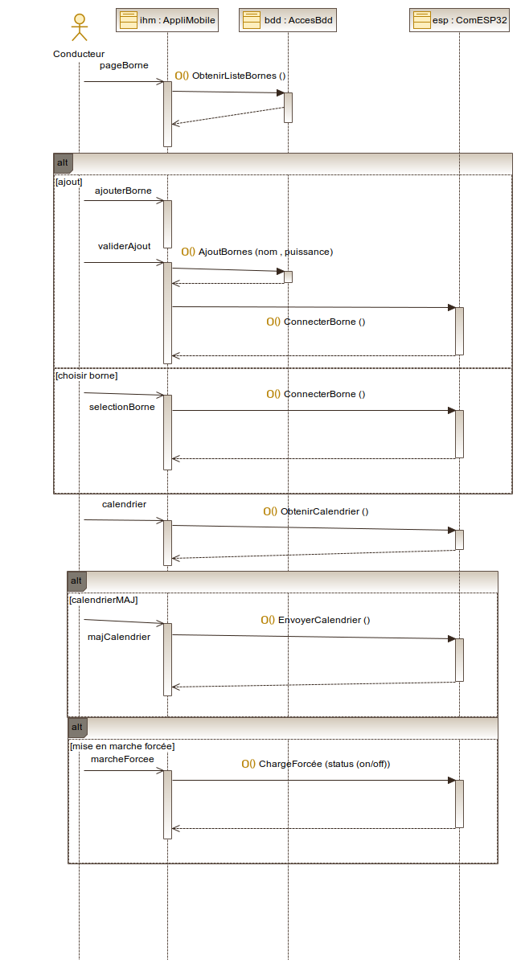
Figure 10 : Diagramme de séquence « Configuration de la borne »

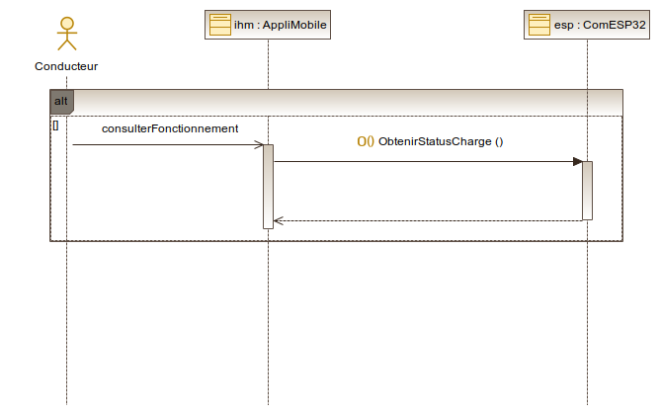
Figure 11 : Diagramme de séquence « Statut de la borne »
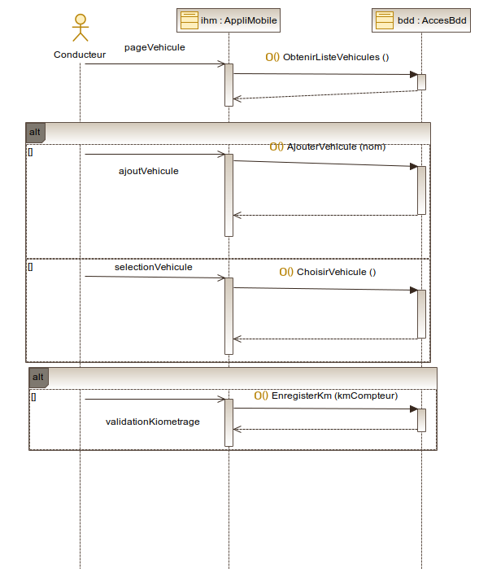
Figure 12 : Diagramme de séquence « Saisi du kilométrage du véhicule »

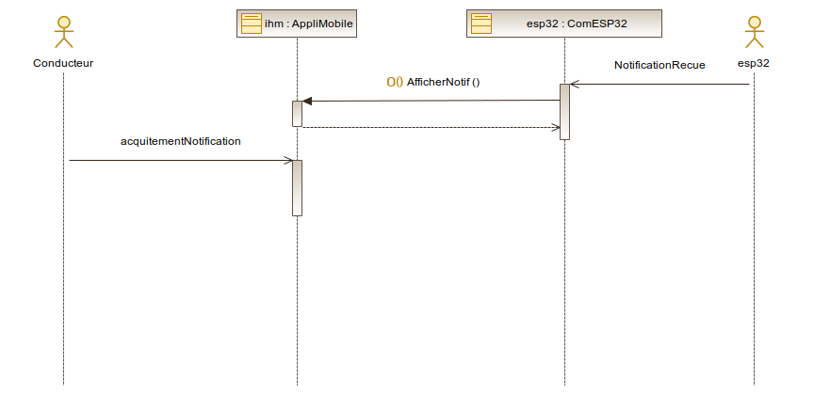
Figure 13 : Diagramme de séquence « Notification d’alerte de température »
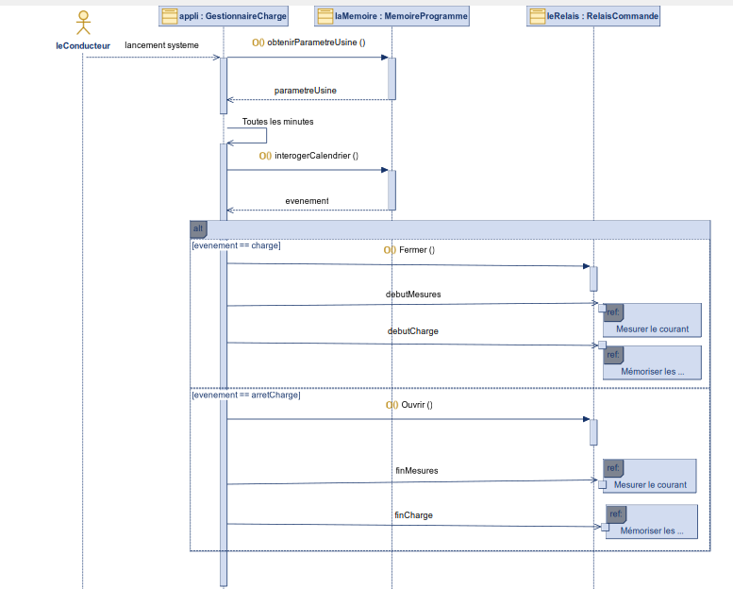
Figure 14 : Diagramme de séquence « Piloter la charge »
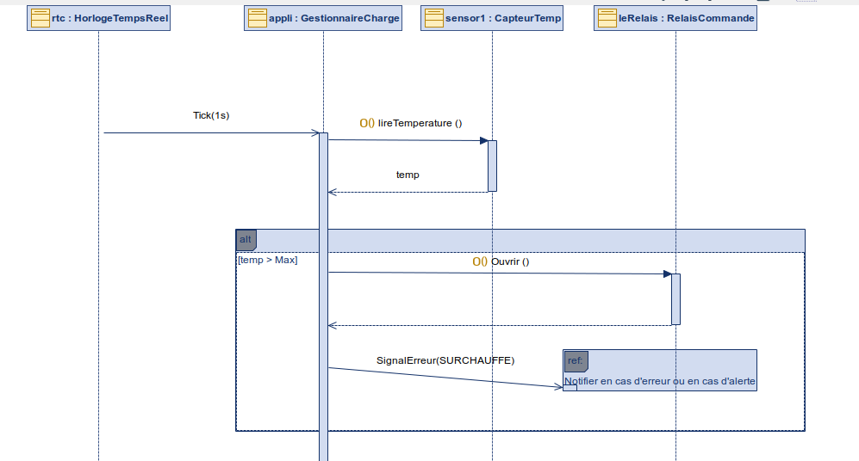
Figure 15 : Diagramme de séquence « Surveiller la température »
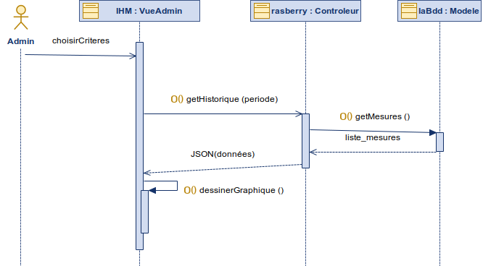
Figure 16 : Diagramme de séquence « Consulter l’historique de la charge »
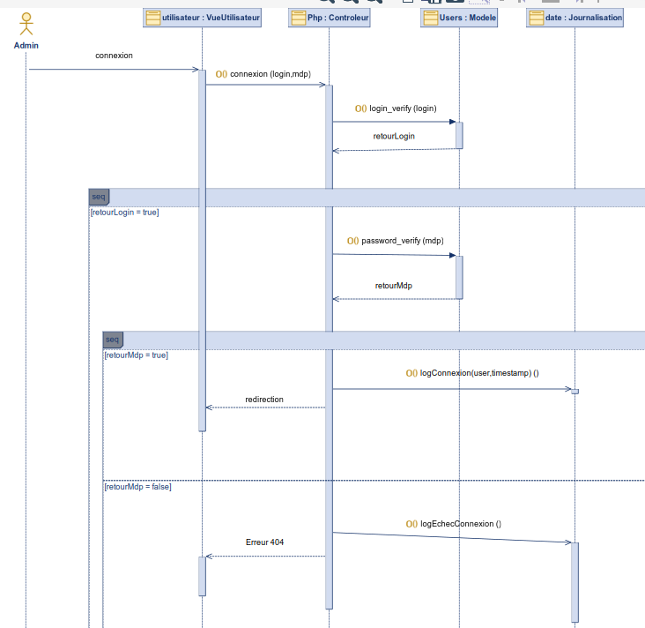
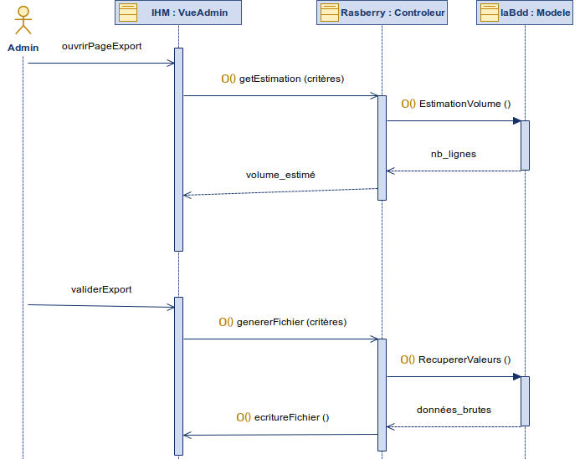
Figure 17 : Diagramme de séquence « Exporter les données »
Figure 18 : Diagramme de séquence « Gérer plusieurs clients »
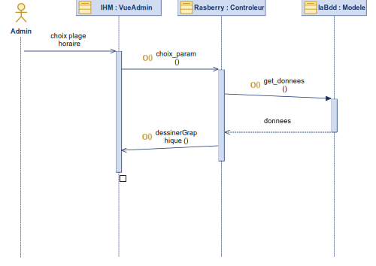
Figure 19 : Diagramme de séquence « Paramétrer à distance le système »
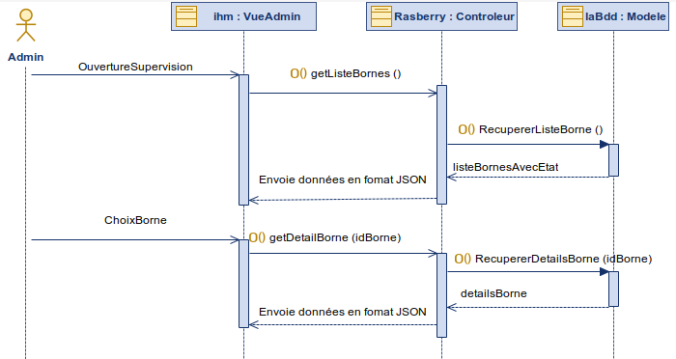
Figure 20 : Diagramme de séquence « Superviser plusieurs bornes »

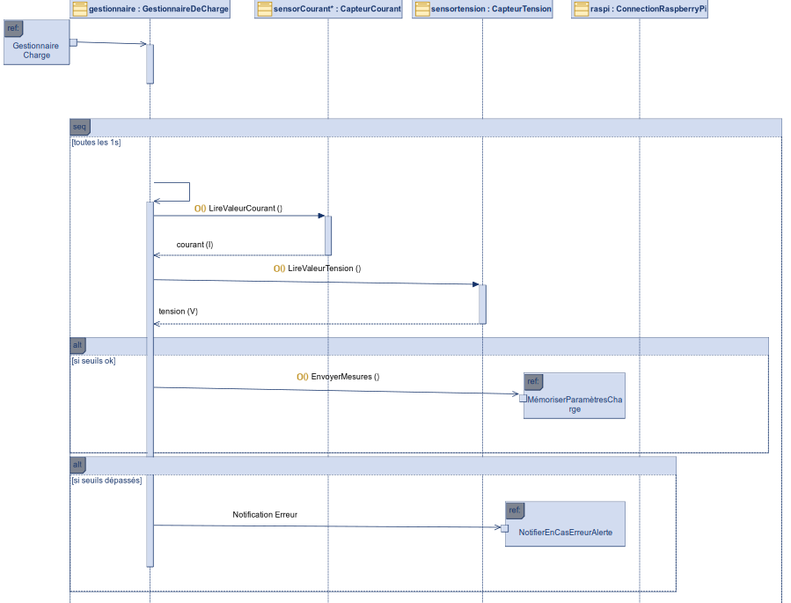
Figure 21 : Diagramme de séquence « Mesurer le courant »

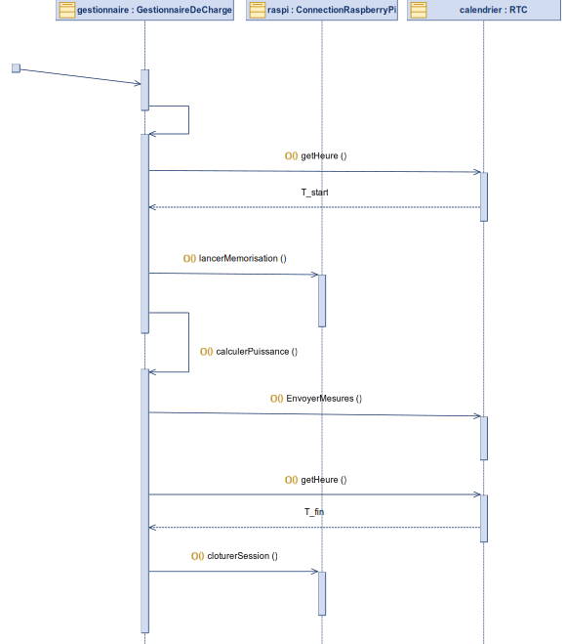
Figure 22 : Diagramme de séquence « Mémoriser les paramètres de charges »
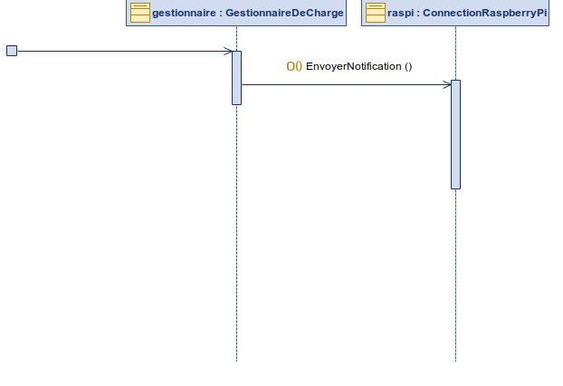
Figure 23 : Diagramme de séquence « Notifier en cas d’alertes »

Diagrammes de classes
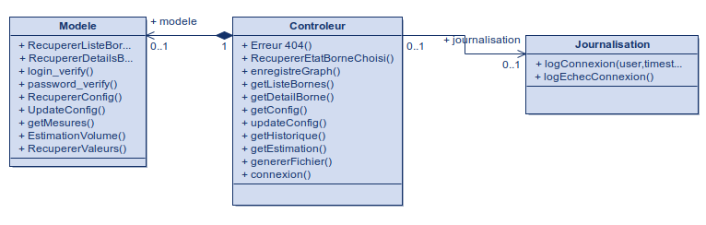
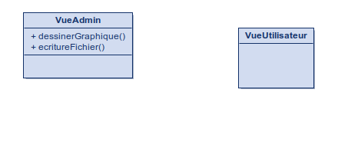
Figure 24 : Diagramme de classe « Interface Web »
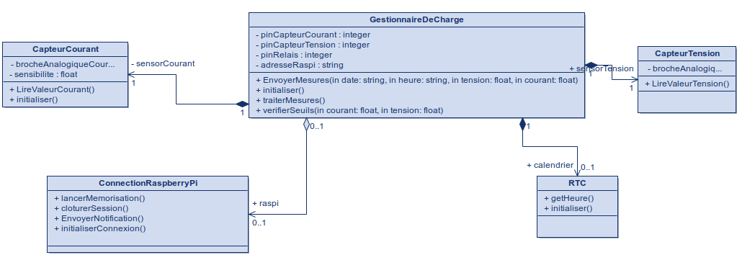
Figure 25 : Diagramme de classe « Gestionnaire de la borne de recharge »

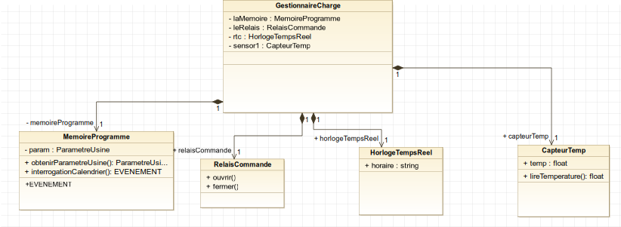
Figure 26 : Diagramme de classe Gestionnaire de charge
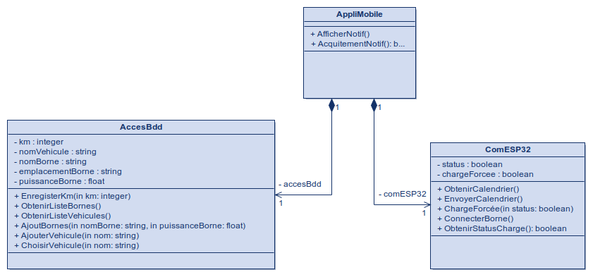
Figure 27 : Diagramme de classe Application Mobile

